PEMANFAATAN KATALIS La/ZnO UNTUK MEMPRODUKSI BIODIESEL DARI MINYAK NYAMPLUNG MENGGUNAKAN METODE TRANSESTERIFIKASI

Anapuja Khairul¹⁾, Raja Valti Mhd Siregar²⁾, Yasinta Lola Iriadi³⁾, Robi Juandry⁴⁾, Syaiful Bahri⁵⁾
¹Teknik Kimia S1, Fakultas Teknik, Universitas Riau
email : anapujak@gmail.com
²Teknik Kimia S1, Fakultas Teknik, Universitas Riau
email : valtiraja@yahoo.com
³Teknik Kimia S1, Fakultas Teknik, Universitas Riau
email : yasintalolla@gmail.com
⁴Teknik Kimia S1, Fakultas Teknik, Universitas Riau
email : robbyjuandry@gmail.com
⁵Teknik Kimia S1, Fakultas Teknik, Universitas Riau
email : sybahri2002@yahoo.co.uk

Abstrak
Sebuah metode dikembangkan untuk produksi Biodiesel dari minyak nyamplung menggunakan campuran logam Lantanum terhadap ZnO sebagai katalis. Pengaruh aktu reaksi akan diteliti. Proses pembuatan biodiesel selama ini menggunakan katalis homogen NaOH atau KOH yang memiliki kelemahan terbentuknya produk samping berupa sabun dan rumitnya pemisahan produk biodiesel dengan katalis. Banyak yang telah mengembangkan penggunaan katalis heterogen. Pada penelitian ini biodiesel diproduksi dengan menggunakan katalis La/ZnO. Pada penelitian ini dipelajari pengaruh waktu reaksi terhadap yield biodiesel yang dihasilkan, serta mengidentifikasi karakteristik biodiesel dari minyak nyamplung. Penelitian ini diawali dari persiapan bahan baku dan aktivasi katalis. Selanjutnya, dilakukan proses degumming untuk menghilangkan kotoran-kotoran dan getah yang terkandung di dalam minyak. Setelah itu, kemudian dilakukan proses esterifikasi dan transesterifikasi pada variasi waktu 60 menit, 90 menit, dan 120 menit, rasio mol metanol minyak 9 :1 serta suhu rentang 55 ºC - 60 ºC. Perolehan biodiesel tertinggi didapat sebesar 93 % pada percobaan waktu reaksi 120 menit. Karakteristik biodiesel yang dihasilkan berupa densitas 857 kg/m³, viskositas 4,77 mm²/s, angka asam 0,705 mg-KOH/g biodiesel dan titik nyala 131°C yang telah sesuai dengan standar biodiesel Indonesia (SNI 04-1782-2006).
Kata kunci :biodiesel, La/ZnO, minyak nyamplung, transesterifikasi

- PENDAHULUAN
Indonesia tengah menghadapi permasalahan yang juga dihadapi dunia global yaitu permasalahan energy. Berdasarkan data yang dihasilkan oleh Dewan Energi Nasional (2014), pada skenario KEN (Kebutuhan Energi Nasional) penggunaan biodiesel murni akan meningkat lebih pesat, yaitu rata rata 12,3% per tahunUntuk memenuhi kebutuhan biodiesel yang meningkat secara signifikan dalam skenario KEN, maka perlu adanya jaminan ketersedian bahan bakunya, Bahan baku biodiesel tidak hanya berasal dari CPO kelapa sawit tetapi juga dari minyak dan lemak lainnya. Kondisi tersebut mengisyaratkan keharusan untuk mengoptimalkan pemanfaatan energi baru dan terbarukan untuk menjaga ketersediaan energi di masa mendatang. Salah satu sumber energi alternatif yang dapat diperbaharui dan ramah lingkungan adalah biodiesel. Salah satu sumber minyaknya adalah minyak nyamplung. Salah satu bahan bakar nabati yang berasal dari tanaman dan penelitiannya sudah mulai berkembang serta populasinya tersebar hampir di seluruh pantai berpasir di Indonesia adalah tanaman nyamplung (Calophyllum inophyllum) (Dept. Kehutanan, 2008). Kandungan minyak dari biji nyamplung tergolong tinggi yaitu sebesar 40-73 % (Prihanto et al, 2013).

- METODE PENELITIAN

Penelitian ini dilaksanakan di Laboratorium Teknik Reaksi Kimia dan Katalisis, Program Studi Teknik Kimia, Fakultas Teknik, Universitas Riau (UR), Jalan Bina Widya Km.12,5 Panam.
Alat dan Bahan
Bahan yang digunakan yaitu minyak nyamplung, ZnO, aquadest, H₂SO₄, metanol, La₂O_{3,} H₂PO₄, KOH. Alat-alat yang digunakan pada penelitian ini yaitu Lumpang porselin, Labu leher 3 alas datar ukuran 500 ml, Gelas ukur 100 ml, Oven, Magnetic stirrer, Hot plate, Furnace tube, Timbangan analitik, Kondensor, Heating mantle, Thermometer, Piknometer, Viskometer Oswald, Gelas piala, Labu ukur 1000 ml.
Prosedur Penelitian
Pembuatan Katalis
- Pembuatan Katalis La/ZnO
Sejumlah ZnO dilarutkan dengan air 200 ml pada suhu 60ºC selama 3 jam. Pada saat dilarutkan ZnO diaduk dengan menggunakan magnetic stirrer sehingga menghasilkan campuran ZnO.
- Pengembanan (Impregnasi) Logam La
Campuran ZnO yang dihasilkan kemudian ditambahkan La₂O₃ dan dilakukan pengadukan sambil dipanaskan menggunakan hot plate pada suhu 60ºC selama 3 jam. Cake dipanaskan dalam oven selama 6 jam pada suhu 110ºC (diperoleh sampel La/ZnO).
- Kalsinasi
Selanjutnya produk diaktivasi dengan cara dimasukkan ke dalam furnace dengan suhu 500ºC selama 6 jam.
Pembuatan Biodiesel
- Degumming
Proses degumming dilakukan dengan cara dipanaskan hingga mencapai suhu 80ºC. Setelah itu dilakukan penambahan asam fosfat sebanyak 0,3% dari bobot minyak. Suhu minyak dipertahankan selama 15 menit sambil diaduk. Selanjutnya, minyak disaring untuk dipisahkan dari getah dan pengotor-pengotornya. Lalu minyak nyamplung dimasukkan kedalam corong pemisah untuk dicuci dengan menambahkan akuades hangat (60ºC) dan kemudian dipisahkan antara minyak dan air. Selanjutnya minyak dipanaskan didalam oven pada suhu 105ºC untuk menghilangkan air yang masih terdapat didalam minyak. Kemudian minyak dianalisa karakteristiknya yang meliputi densitas, viskositas, kadar air dan kadar ALB.
- Esterifikasi
Esterifikasi minyak nyamplung dilangsungkan dalam labu leher tiga alas datar berukuran 500 ml. Reaktor dilengkapi dengan kondenser, termometer, dan magnetic stirrer. Minyak nyamplung ditimbang dengan rasio mol minyak : metanol 1 : 9. Katalis asam sulfat pekat sebanyak 3% berat minyak ditambahkan ke dalam reaktor, selanjutnya dipanaskan pada suhu operasi 55ºC - 60ºC dengan waktu 3 jam.
- Transesterifikasi
Transesterifikasi minyak nyamplung dilangsungkan dalam labu leher tiga alas datar berukuran 500 ml. Reaktor dilengkapi dengan kondenser, termometer, dan magnetic stirrer. Minyak produk hasil esterifikasi ditimbang dengan rasio mol minyak : metanol 1 : 9. Katalis La/ZnO sebanyak 3% berat minyak ditambahkan ke dalam reaktor, selanjutnya dipanaskan pada variasi-variasi 60 menit, 90 menit, 120 menit dengan suhu operasi 55ºC - 60ºC.
- Pemurnian Produk
Selanjutnya, setelah proses Transesterifikasi selesai, campuran dimasukkan ke dalam corong pemisah dan diendapkan selama 24 jam untuk dipisahkan antara metil ester dan gliserol, sedangkan katalis terendapkan dalam Labu leher tiga alas datar.

- HASIL DAN PEMBAHASAN
Telah dilakukan penelitian tentang pembuatan Biodiesel menggunakan minyak nyamplung dengan bantuan katalis La/ZnO, dengan variabel tetap jumlah minyak rasio mol minyak : methanol (1 : 9), temperatur rentang 55ºC - 65ºC, jumlah katais 3% b/b terhadap berat minyak. Sedangkan variabel bebas digunakan yaitu variasi waktu reaksi 60 menit, 90 menit, 120 menit.
Minyak nyamplung terlebih dahulu dimurnikan dengan proses degumming. Tujuan dari degumming yaitu mengurangi pengotor-pengotor yang terdapat didalam minyak seperti getah dan pengotor lainnya. Proses pemurnian dilakukan dengan panambahan asam phosphat (H₃PO₄) sebanyak 0,3% dari berat minyak pada saat suhu 80ºC sambil diaduk selama 15 menit. Tabel 1 berikut menampilkan karakteristik minyak nyamplung sebelum degumming dan setelah degumming.
Tabel 1. Karakteristik Minyak Nyamplung
Karakteristik | Satuan | Sebelum  Degumming | Setelah Degumming
Densitas (40ºC) | kg/m³ | 903 | 891
Viskositas (40ºC) | mm²/s | 6,507 | 6,42
Kadar air | % | 7,01 | 6,89
Kadar asam lemak bebas | % | 16,33 | 14,52
Warna | - | Hijau kehitaman (gelap) | Coklat kemerah merahan

Selanjutnya dilakukan esterifikasi guna mengurangi kadar ALB pada minyak nyamplung untuk selanjutnya dilakukan reaksi transesterifikasi untuk menghasilkan biodiesel. Transesterifikasi dilakukan dengan aktu reaksi 60 menit, 90 menit, dan 120 menit. Tabel 2 memperlihatkan bahwa pada waktu reaksi 120 menit menunjukkan hasil yang baik terlihat pada yield dan angka asam yang dihasilkan. Semakin lama waktu reaksi semakin banyak produk yang dihasilkan karena keadaan ini akan memberikan kesempatan terhadap molekulmolekul reaktan untuk bertumbukan satu sama lain (Faizal, 2013).
Tabel 2 berikut menampilkan karakteristik biodiesel hasil penelitian.
Tabel 2. Karakteristik Sifat Fisika Biodiesel Hasil Penelitian
Waktu Reaksi (menit) | Densitas (40ºC) | Viskositas (40ºC) | Angka asam (mg-KOH/g) | Yield (%) | Titik Nyala (ºC)
60 | 0,839 | 4,96 | 0,751 | 85 | 130
90 | 0,843 | 4,92 | 0,682 | 87,4 | 130,5
120 | 0,857 | 4,77 | 0,705 | 93 | 131

Tabel 3. Perbandingan Karakteristik Biodiesel SNI dan Hasil Penelitian
Karakteristik | Satuan | SNI  04-7128-2006 | Penelitian
Densitas (40ºC) | kg/m³ | 850-890 | 857
Viskositas (40ºC) | mm²/s | 2,3-6,0 | 4,77
Angka asam | mg-KOH/g | Maks. 0,80 | 0,705
Titik Nyala | ºC | Min 100 | 131

Selanjutnya dilakukan perbandingan biodiesel hasil penelitian dengan biodiesel menurut SNI 04-7128-2006 untuk mengetahui apakah biodiesel hasil penelitian telah memenuhi standar dari SNI. Menurut Prihandana., et al (2006), biodiesel yang memiliki densitas melebihi ketentuan/standar akan menyebabkan reaksi pembakaran tidak sempurna sehingga dapat meningkatkan emisi dan keausan mesin. Densitas biodiesel yang dihasilkan yaitu 857 kg/m³ dan masuk dalam range standar SNI 850-890 kg/m³, sehingga penggunaan biodiesel sebagai bahan bakar dapat menghasilkan pembakaran yang sempurna.
Viskositas biodiesel yang dihasilkan sebesar 4,77 mm²/s. Nilai tersebut telah sesuai dengan syarat mutu biodiesel (2,3 - 6 mm²/s). Viskositas yang tinggi cenderung menjadi masalah dari bahan bakar, dan ini menjadi salah satu faktor yang menentukan dalam penentuan dan pemakaian biodiesel. Salah satu tujuan dari transesterifikasi trigliserida menjadi metil ester adalah menurunkan viskositas trigliserida dengan mengkonversinya menjadi metil ester (biodiesel).
Viskositas biodiesel berkorelasi dengan rantai karbon asam lemak yang terdapat pada sampel biodiesel. Nilai viskositas meningkat seiring peningkatan panjang rantai karbon asam lemak. Selain itu, ikatan rangkap yang terdapat didalam asam lemak juga mempengaruhi viskositas. Semakin banyak ikatan rangkap, semakin tinggi viskositas biodiesel.
Menurut SNI 04-7128-2006 bilangan asam maksimum untuk syarat mutu biodiesel yaitu 0,8 mg KOH/ g biodiesel, artinya biodiesel yang dihasilkan memiliki angka asam dibawah standar maksimum yang diizinkan. Angka asam yang didapat yaitu 0,705 mg KOH/ g biodiesel. Ini berarti biodiesel mengandung asam lemak bebas yang sangat sedikit. Angka asam yang tinggi merupakan indikator bahwa biodiesel masih mengandung asam lemak bebas. Semakin rendah angka asam biodiesel, semakin baik mutu biodiesel.
Titik nyala biodiesel yang dihasilkan sebesar 131ºC. Nilai tersebut telah sesuai dengan syarat mutu biodiesel (min 100ºC) sehingga biodiesel berada dalam batas aman terhadap bahaya kebakaran selama penyimpanan, penanganan dan transportasi. Titik nyala berhubungan dengan keamanan dan keselamatan, terutama dalam pengendalian dan penyimpanan. Titik nyala mengindikasikan tinggi rendahnya volatilitas dan kemampuan untuk terbakar dari suatu bahan bakar. Dari Tabel 3 dapat dilihat sifat fisika biodiesel yang masih berada pada range spesifikasi SNI yang artinya sudah memenuhi standar biodiesel. Dapat dilihat pula pada tabel 3 bahwa waktu reaksi 120 menit merupakan waktu reaksi minimal untuk memproduksi biodiesel dengan katalis La/ZnO.
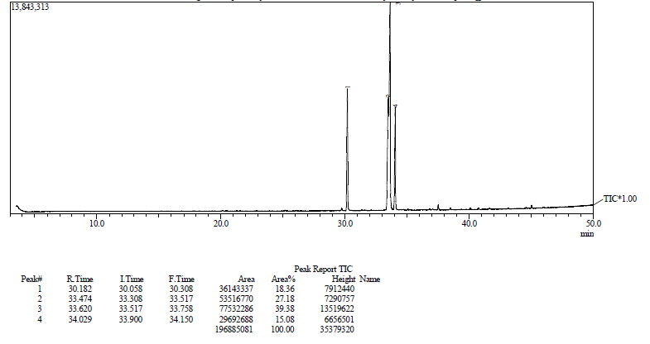
Gambar 4.1 Hasil GC-MS Biodiesel dengan Waktu Reaksi 120 menit

Selanjutnya dilakukan pula analisa GC-MS pada biodiesel. Analisa GC MS dilakukan dengan tujuan yaitu untuk mengetahui jenis metil ester yang terkandung didalam biodiesel hasil dari penelitian.
Gas chromatography-Mass Spectroscopy (GC-MS) adalah dua metode analisis yang dihubungkan untuk dikombinasikan menjadi metode analisis campuran senyawa kimia. Dengan menggabungkan dua metode ini, maka dapat dihitung senyawa apa saja yang terdapat dalam suatu campuran. Spektrometer massa merupakan detektor yang umum untuk kromatografi gas, dimana sampel yang dilewatkan melalui kromatografi gas diubah menjadi bentuk ionnya pada spektrometer massa. Kromatografi gas merupakan teknik pemisahan yang ideal, sedangkan spektrometer massa merupakan teknik identifikasi sampel yang baik (Setiadi, 2015).

Tabel 4. Komponen Metil Ester pada Waktu Reaksi 120 menit
No  Puncak | Waktu Retensi | Komponen | Rumus molekul | Berat Molekul | Area (%)
1 | 30,182 | Methyl Palmitate | C₁₇H₃₄O₂ | 270 | 18,36
2 | 33,474 | Methyl Linoleate | C₁₉H₃₄O₂ | 294 | 27,18
3 | 33,620 | Methyl Oleate | C₁₉H₃₆O₂ | 296 | 39,38
4 | 34,029 | Methyl Stearate | C₁₉H₃₈O₂ | 298 | 15,08

Kromatogram biodiesel dari minyak nyamplung aktu reaksi 120 menit menunjukan empat puncak tertinggi yang mengandung metil ester yang terdiri dari metil ester palmitat, metil ester linoleat, metil ester oleat, metil ester stearat. Empat puncak tertinggi ini merupakan komponen-komponen dalam biodiesel yang sebagian besar trigliserida telah terkonversi menjadi metil ester.

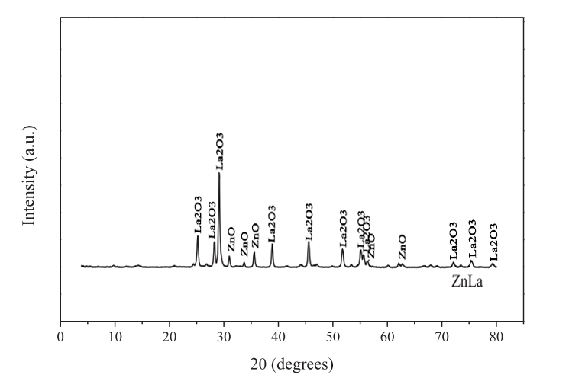
Gambar 2. Hasil XRD katalis La/ZnO

Gambar 2 menunjukkan bahwa logam La berhasil diimpregnasi ke dalam ZnO. Dengan adanya logam La pada permukaan ZnO akan memperbesar jumlah pembentukan sisi aktif agar terjadi kontak antara reaktan dengan permukaan katalis sehingga reaktan akan teradsoprsi ke permukaan katalis.
Noda et al (2005), mengatakan bahwa salah satu katalis heterogen yang menjanjikan untuk produksi biodiesel melalui transesterifikasi/ esterifikasi adalah logam sulfat oksida. Beberapa penelitian sudah membuktikan bahwa sifat katalitik padatan ini tergantung pada oksida awal, zat sulfat sebagai pendukung dan perlakuan awal. Menurut Nasakin et al (2002), senyawa La₂O₃ adalah oksida logam yang dapat berperan sebagai penyangga atau promotor dan dapat meningkatkan ketahanan katalis terhadap senyawa sulfur.
- KESIMPULAN
- Semakin cepat waktu reaksi maka akan semakin banyak metil ester yang dihasilkan.
- Kondisi terbaik dari pembuatan biodiesel dari minyak nyamplung dengan reaksi transesterifikasi terhadap berat biodiesel yang dihasilkan, yaitu pada waktu reaksi 120 menit menghasilkan yield 93%
- Pengembangan katalis Heterogen sangat berpengaruh terhadap produksi biodiesel
- Metil ester yang dihasilkan dari minyak nyamplung dengan reaksi transesterifkasi memenuhi Standar Nasional Indonesia (SNI) berdasarkan analisa densitas, viskositas, titik nyala, dan angka asam.
- REFERENSI
[Ditjen PHKA, Dephut] Direktorat Jenderal Perlindungan Hutan dan Konservasi Alam, Departemen Kehutanan. 2008. Information of Conservation Areas in Indonesia. Direktorat Jenderal Perlindungan Hutan dan Konservasi Alam, Departemen Kehutanan. Jakarta.
Dewan Energi Nasional (DEN). 2014. Outlook Energi Indonesia 2014. Jakarta
Faizal., Maftuchah, U., Auriyani, W.A., 2013. Pengaruh Kadar Metanol, Jumlah Katalis, dan Waktu Reaksi pada Pembuatan Biodiesel dari Lemak Sapi Melalui Proses Transesterifikasi. Jurnal Teknik Kimia. 19 (4) : 29-37
Nasakin, M., Wahid, A., Supriyanto, H., 2002, Pengaruh Promotor La₂O₃ pada ketahanan Katalis Co,K/CeO2 terhadap Sulfur untuk "Catalytic converter" Kendaraan Diesel. Jurnal Teknologi. 1 : 37-41.
Noda, L.K., Almeida, R.M., Probst, L.F.D., Gonçalves, N.S., 2005. Characterization of Sulfated TiO₂ Prepared by the Sol–Gel Method and Its Catalytic Activity In The Nhexane Isomerization Reaction. J. Mol. Catal. A Chem. 225 : 39-46.
Prihandana, R. H, Hendroko, R., Nuramin, N., 2006. Menghasilkan Bio-diesel Murah. Agromedia Pustaka Jakarta.
Prihanto, A., Pramudono, B., Santosa, H., 2013. Peningkatan yield Biodisel dari minyak biji nyamplung melalui Transesterifikasi dua tahap. Momentum. 9 (2) : 46-53
Setiadi, F., 2015. Kajian Minyak Biji Picung sebagai Bahan Baku Alternatif Pembuatan Biodiesel dengan Katalis Al₂O₃ dalam Mewujudkan Green energy and Technology. Skripsi. Fakultas Teknik Universitas Riau, Pekanbaru.
SNI 04-7128-2006., 2006. Cara Uji Minyak dan Lemak. Badan Standarisasi Nasional (BSN). Jakarta.

